Braas Turmalin Kristallgrau Firstanschluss-Ortgang 1/1 LI Vollk.Fi.

BMI Deutschland BRAAS

Eigenschaften

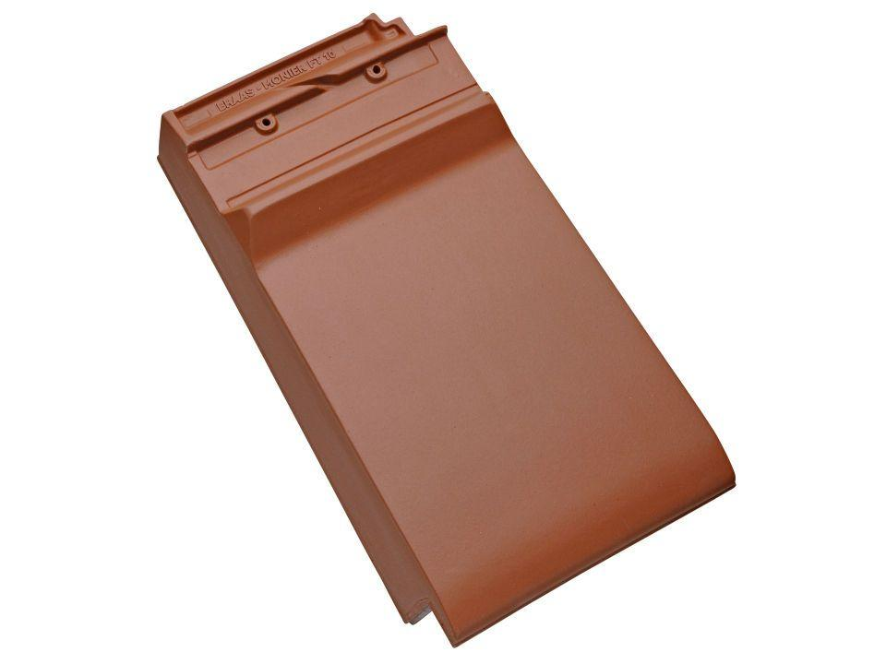

GTIN:

4019503166256

HAN:

07409253

Art Formziegel

Firstanschluss-Giebelortgangs-Ziegel

Farbton

dunkelgrau

Format

Ganzer Ziegel

Oberfläche

glasiert

Breite (mm)

260,00

Länge (mm)

475,00

Ausrichtung

links

Farbtonbezeichnung Hersteller

Kristallgrau